Минобрнауки России
Юго-Западный государственный университет

Кафедра программной инженерии

Лабораторная работа №7
по дисциплине «Компьютерная графика»
«Введение в фильтрацию изображений»

Выполнили: студенты группы ПО-42б
Кривоухова А.В.
Вялых Ю.С.

Проверил: старший преподаватель
Ефремов В.В.

Курск 2026 г.

Вариант – 17

Цель работы: освоение навыков фильтрации растровых изображений с помощью алгоритмических языков программирования.
Задание:
1. Разработать алгоритм и программу для реализации индивидуального задания. Программа должна включать в себя:
- обработку изображения свёрточным фильтром низких частот;
- обработку изображения свёрточным фильтром высоких частот.
2. Ответить на контрольные вопросы.
3. Оформить отчёт.

Ход работы
Программа на языке Python: https://github.com/Krivoukhova/Computer-Graphics/tree/master/LR7
Задание:
№ | ФНЧ | ФВЧ
17 | К левой половине изображения примените ФНЧ только для двух из трёх цветовых каналов, к правой — только для других двух. | К изображению примените ФВЧ  Робертса и ФВЧ Прюитт.  Найдите разность результатов.

На форме (рис. 1) предусматриваем 5 объектов Button: кнопка открытия изображения, кнопка обработки ФНЧ, кнопка сохранения результата ФНЧ, кнопка обработки ФВЧ, кнопка сохранения результата ФВЧ. Также предусматриваем 3 панели для отображения исходного изображения, результата ФНЧ и результата ФВЧ.

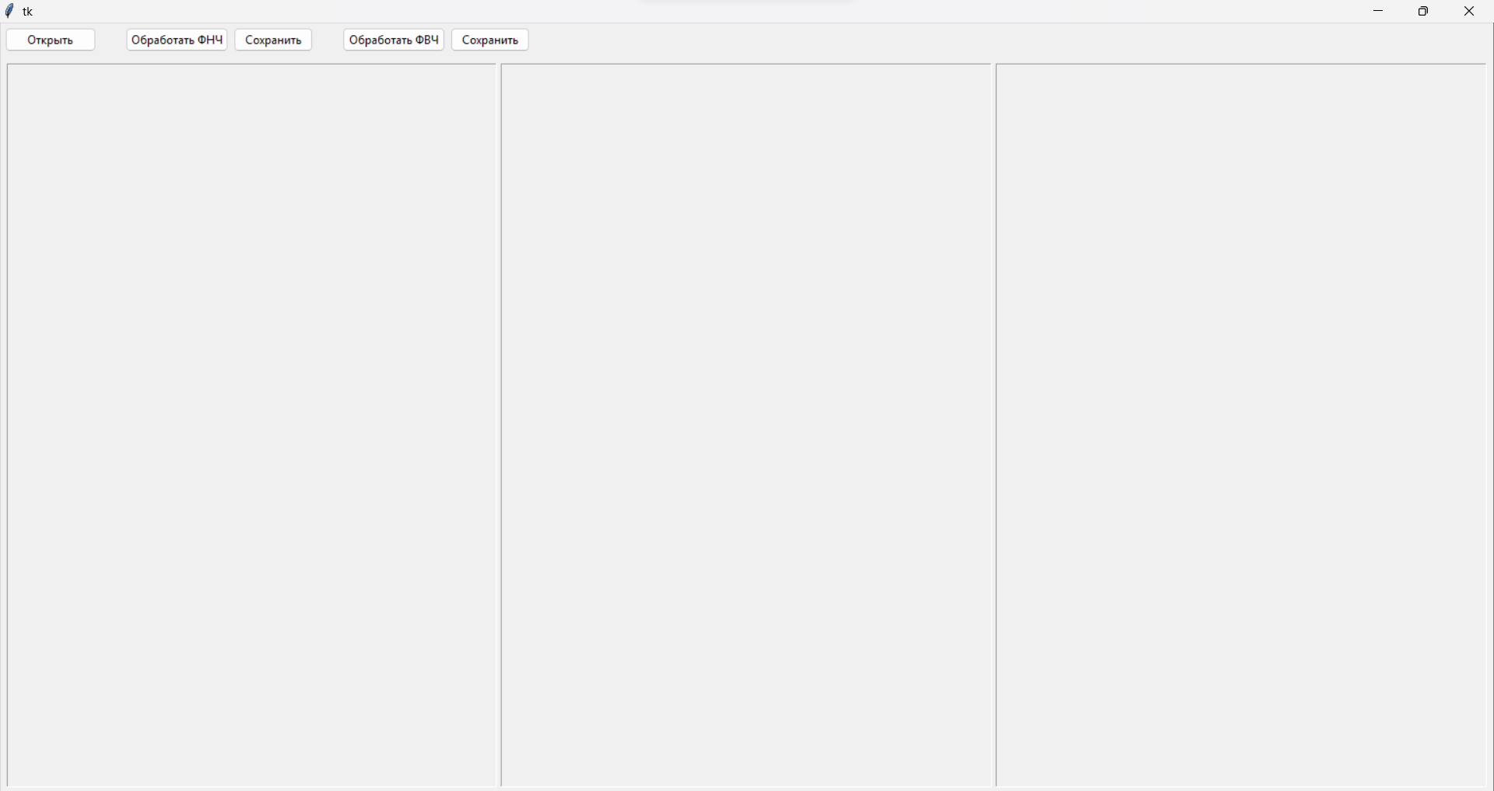
Рис. 1. Разработка формы для программы
Имеется исходное изображение (см. рис. 2), которое будет обрабатываться программой.

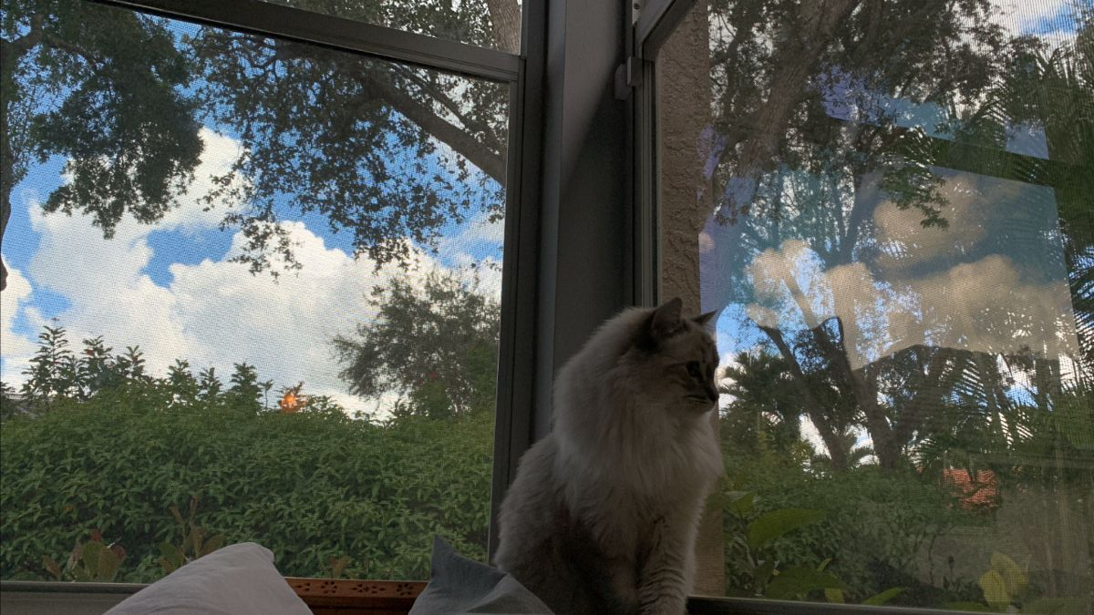
Рис. 2. Исходное изображение

Загружаем изображение в программу, затем нажимаем соответствующие кнопки для обработки. На рис. 3 видим полученный результат.
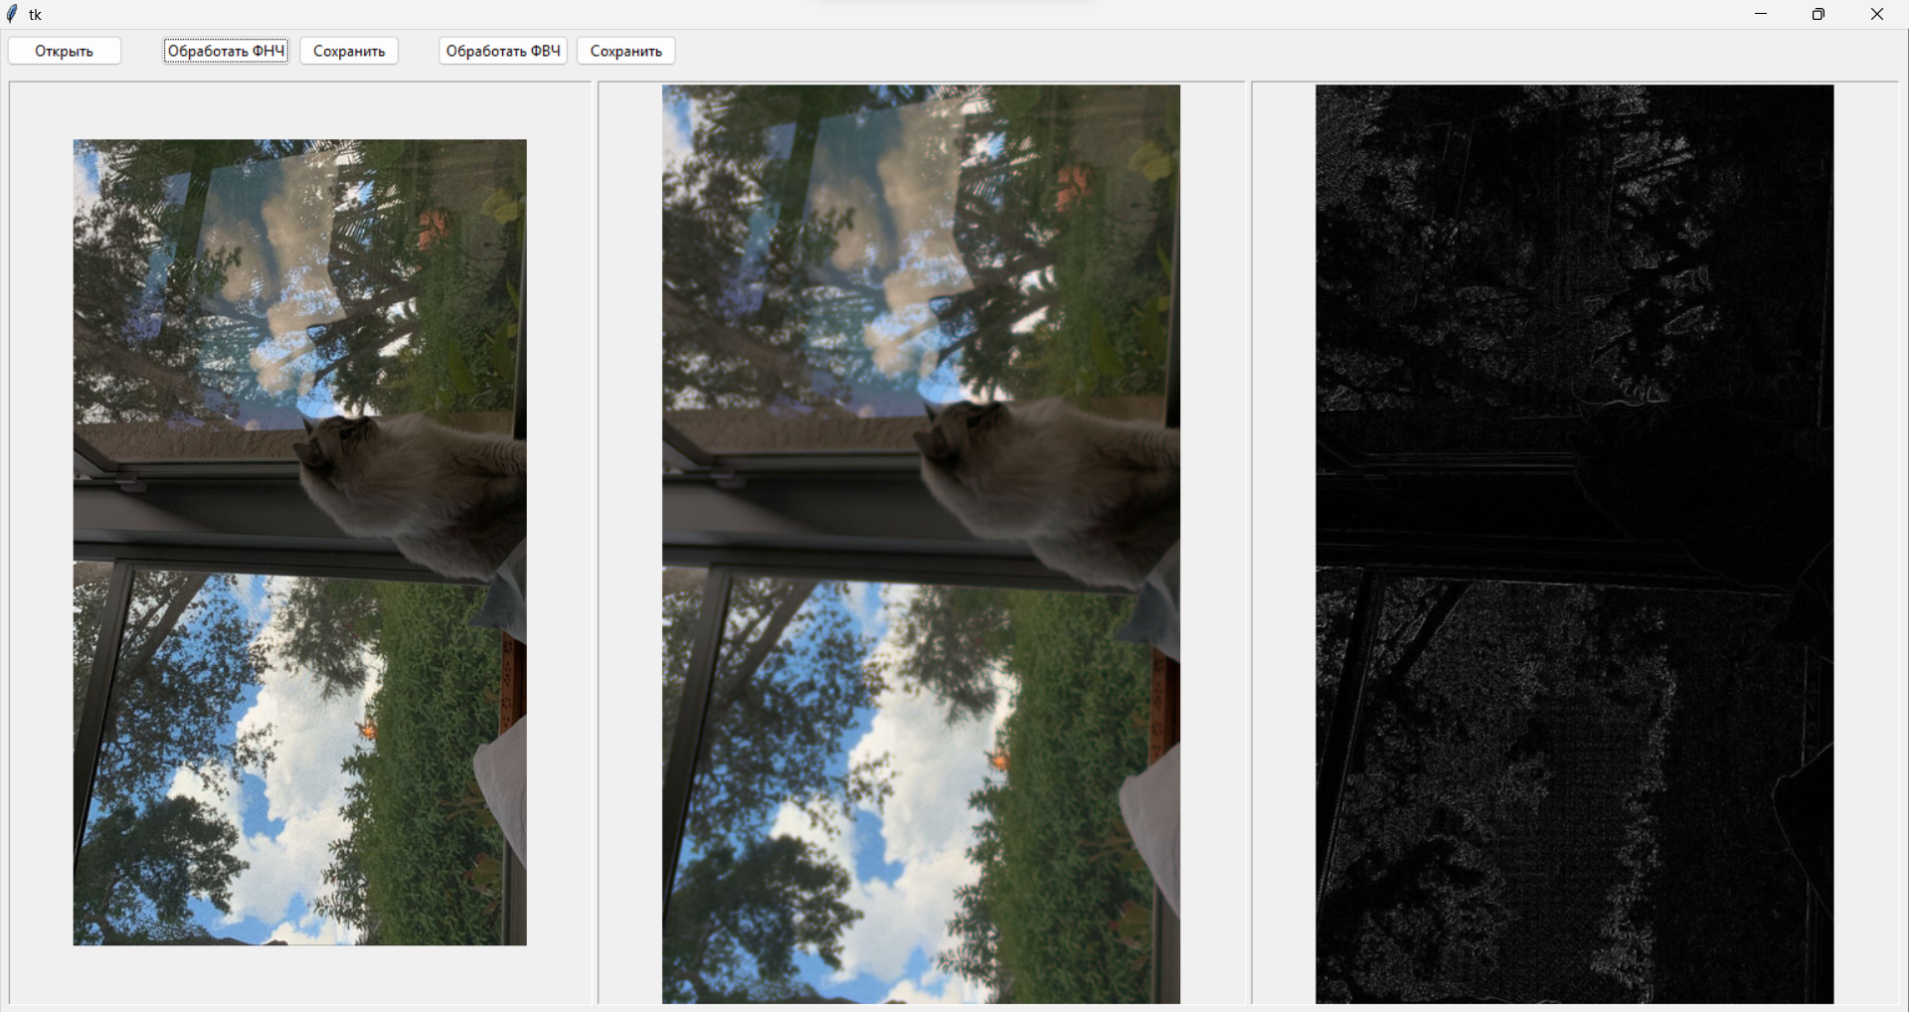Рис. 4. Результат выполнения программы

Полученные изображения сохраняем в формате ppm. При конвертации изображений в формат, поддерживаемый средством просмотра изображения, наблюдаем следующее (см. рис. 5 и 6).

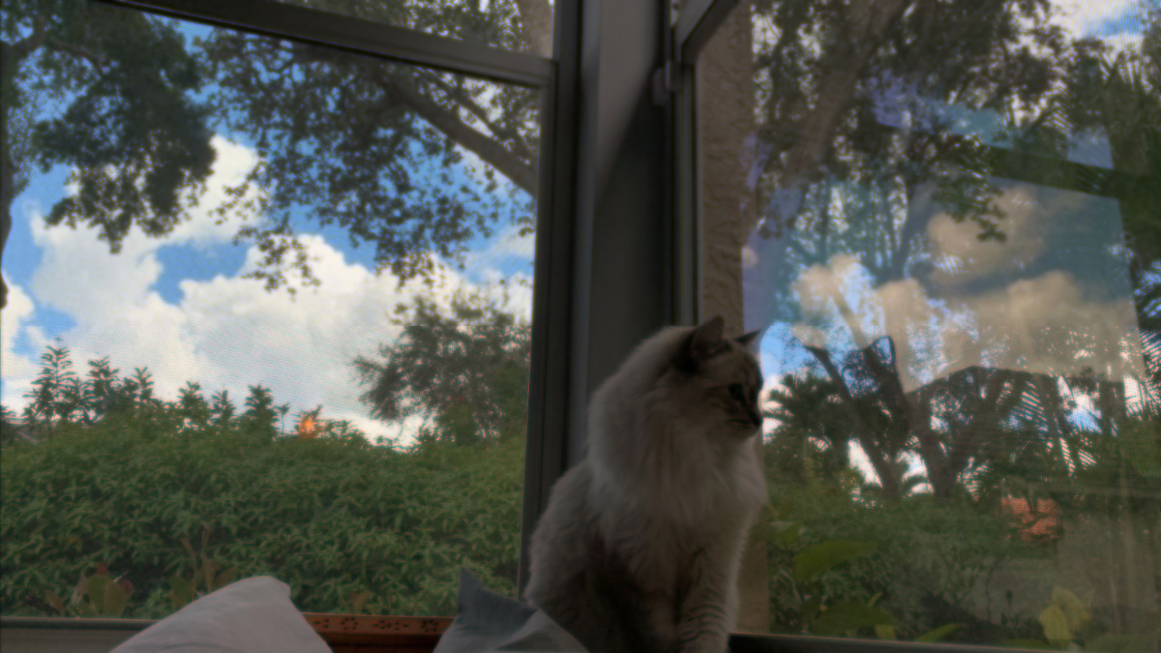
Рис. 5. Фильтр низких частот

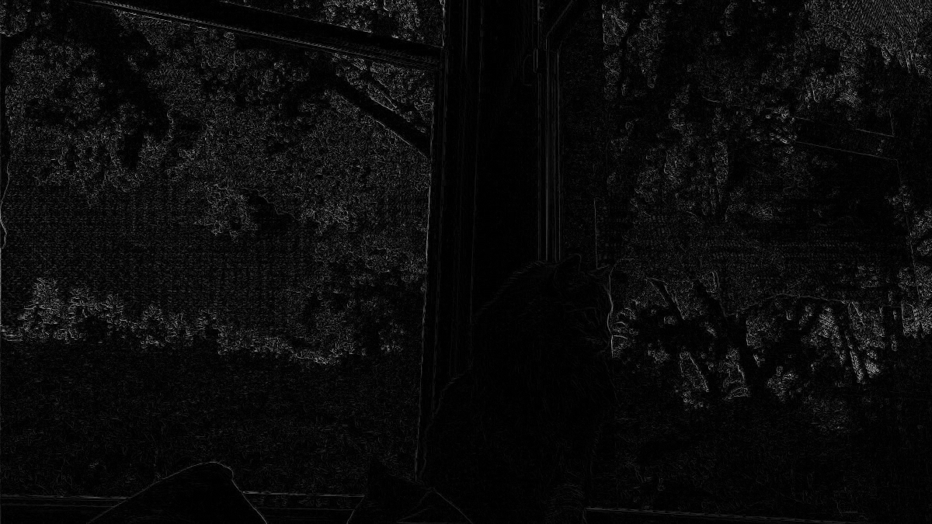
Рис. 6. Фильтр высоких частот

Код программы

import numpy as np
from PIL import Image, ImageTk
from scipy.ndimage import convolve as nd_convolve

import tkinter as tk
from tkinter import filedialog, messagebox, ttk

def gaussian_kernel(size: int, sigma: float) -> np.ndarray:
ax = np.arange(-(size // 2), size // 2 + 1, dtype=np.float64)
xx, yy = np.meshgrid(ax, ax)
kernel = np.exp(-(xx ** 2 + yy ** 2) / (2.0 * sigma ** 2))
kernel /= kernel.sum()
return kernel

def normalize_to_uint8(arr: np.ndarray) -> np.ndarray:
arr = arr.astype(np.float64)
mn, mx = arr.min(), arr.max()
if mx - mn < 1e-9:
return np.zeros_like(arr, dtype=np.uint8)
return ((arr - mn) / (mx - mn) * 255.0).astype(np.uint8)

def low_pass_filter(img: np.ndarray,
sigma: float = 2.0,
ksize: int = 9) -> np.ndarray:
h, w, _ = img.shape
kernel = gaussian_kernel(ksize, sigma)
result = img.astype(np.float64).copy()

for ch in (0, 1):
result[:, :w // 2, ch] = nd_convolve(
img[:, :w // 2, ch].astype(np.float64),
kernel, mode='nearest'
)

for ch in (1, 2):
result[:, w // 2:, ch] = nd_convolve(
img[:, w // 2:, ch].astype(np.float64),
kernel, mode='nearest'
)

return np.clip(result, 0, 255).astype(np.uint8)

def roberts_filter(img: np.ndarray) -> np.ndarray:
gray = img.astype(np.float64).mean(axis=2)

Kx = np.array([[1, 0],
[0, -1]], dtype=np.float64)
Ky = np.array([[0, 1],
[-1, 0]], dtype=np.float64)

gx = nd_convolve(gray, Kx, mode='nearest')
gy = nd_convolve(gray, Ky, mode='nearest')

return normalize_to_uint8(np.sqrt(gx * gx + gy * gy))

def prewitt_filter(img: np.ndarray) -> np.ndarray:
gray = img.astype(np.float64).mean(axis=2)

Kx = np.array([[-1, 0, 1],
[-1, 0, 1],
[-1, 0, 1]], dtype=np.float64) # вертикальный
Ky = np.array([[-1, -1, -1],
[0, 0, 0],
[1, 1, 1]], dtype=np.float64) # горизонтальный

gx = nd_convolve(gray, Kx, mode='nearest')
gy = nd_convolve(gray, Ky, mode='nearest')

return normalize_to_uint8(np.sqrt(gx * gx + gy * gy))

def hpf(img: np.ndarray) -> np.ndarray:
r = roberts_filter(img).astype(np.int32)
p = prewitt_filter(img).astype(np.int32)
diff = np.abs(r - p)
return np.clip(diff, 0, 255).astype(np.uint8)

class FilterApp:
def __init__(self, root: tk.Tk):
self.root = root
self.root.geometry("1200x700")
self.root.minsize(900, 500)

self.original_img = None
self.lpf_img = None
self.hpf_img = None

top = ttk.Frame(root, padding=5)
top.pack(side=tk.TOP, fill=tk.X)

g_file = ttk.Frame(top)
g_file.pack(side=tk.LEFT, padx=(0, 30))
ttk.Button(g_file, text="Открыть", width=14,
command=self.open_image).pack(side=tk.LEFT)

g_lpf = ttk.Frame(top)
g_lpf.pack(side=tk.LEFT, padx=(0, 30))
ttk.Button(g_lpf, text="Обработать ФНЧ", width=16,
command=self.process_lpf).pack(side=tk.LEFT, padx=(0, 5))
ttk.Button(g_lpf, text="Сохранить", width=12,
command=self.save_lpf).pack(side=tk.LEFT)

g_hpf = ttk.Frame(top)
g_hpf.pack(side=tk.LEFT)
ttk.Button(g_hpf, text="Обработать ФВЧ", width=16,
command=self.process_hpf).pack(side=tk.LEFT, padx=(0, 5))
ttk.Button(g_hpf, text="Сохранить", width=12,
command=self.save_hpf).pack(side=tk.LEFT)

mid = ttk.Frame(root, padding=5)
mid.pack(side=tk.TOP, fill=tk.BOTH, expand=True)

self.lbl_orig = self._make_image_panel(mid, 0)
self.lbl_lpf = self._make_image_panel(mid, 1)
self.lbl_hpf = self._make_image_panel(mid, 2)

for i in range(3):
mid.columnconfigure(i, weight=1, minsize=200)
mid.rowconfigure(0, weight=1)

self.root.update_idletasks()

def _make_image_panel(self, parent, col: int) -> tk.Label:
frame = ttk.Frame(parent, relief=tk.SUNKEN, borderwidth=1)
frame.grid(row=0, column=col, sticky="nsew", padx=2, pady=2)

lbl = ttk.Label(frame, anchor=tk.CENTER)
lbl.pack(fill=tk.BOTH, expand=True)
return lbl

# ---------- Открытие изображения ----------
def open_image(self):
path = filedialog.askopenfilename(
title="Выберите изображение",
filetypes=[("Изображения", "*.jpg *.jpeg *.png *.bmp *.tif *.tiff"),
("Все файлы", "*.*")]
)
if not path:
return

try:
pil_img = Image.open(path).convert("RGB")
except Exception as e:
messagebox.showerror("Ошибка", f"Не удалось открыть файл:\n{e}")
return

self.original_img = np.array(pil_img)
self.lpf_img = None
self.hpf_img = None

self._show_image(self.lbl_orig, pil_img)
self._show_image(self.lbl_lpf, None)
self._show_image(self.lbl_hpf, None)

def _show_image(self, label: tk.Label, pil_img):
if pil_img is None:
label.config(image="", text="")
label.image = None
return

self.root.update_idletasks()

w = label.winfo_width()
h = label.winfo_height()
if w <= 1:
w = 380
if h <= 1:
h = 550

iw, ih = pil_img.size
scale = min(w / iw, h / ih)
new_size = (max(1, int(iw * scale)), max(1, int(ih * scale)))
resized = pil_img.resize(new_size, Image.LANCZOS)

tk_img = ImageTk.PhotoImage(resized)
label.config(image=tk_img, text="")
label.image = tk_img

def process_lpf(self):
if self.original_img is None:
messagebox.showwarning("Внимание", "Сначала откройте изображение.")
return

self.lpf_img = low_pass_filter(self.original_img,
sigma=2.0, ksize=9)
self._show_image(self.lbl_lpf, Image.fromarray(self.lpf_img))

def process_hpf(self):
if self.original_img is None:
messagebox.showwarning("Внимание", "Сначала откройте изображение.")
return

self.hpf_img = hpf(self.original_img)
self._show_image(self.lbl_hpf, Image.fromarray(self.hpf_img))

def save_lpf(self):
if self.lpf_img is None:
messagebox.showwarning("Внимание", "Сначала обработайте ФНЧ.")
return
path = filedialog.asksaveasfilename(
title="Сохранить результат ФНЧ",
defaultextension=".png",
initialfile="lpf.png",
filetypes=[("PNG", "*.png"), ("JPEG", "*.jpg"), ("BMP", "*.bmp")]
)
if not path:
return
try:
Image.fromarray(self.lpf_img).save(path)
except Exception as e:
messagebox.showerror("Ошибка", f"Не удалось сохранить файл:\n{e}")

def save_hpf(self):
if self.hpf_img is None:
messagebox.showwarning("Внимание", "Сначала обработайте ФВЧ.")
return
path = filedialog.asksaveasfilename(
title="Сохранить результат ФВЧ",
defaultextension=".png",
initialfile="hpf.png",
filetypes=[("PNG", "*.png"), ("JPEG", "*.jpg"), ("BMP", "*.bmp")]
)
if not path:
return
try:
Image.fromarray(self.hpf_img).save(path)
except Exception as e:
messagebox.showerror("Ошибка", f"Не удалось сохранить файл:\n{e}")

def main():
root = tk.Tk()
FilterApp(root)
root.mainloop()

if __name__ == "__main__":
main()

Контрольные вопросы
1. Какие фильтры проходит оптический сигнал в процессе формирования на поверхности фотоприёмника двумерного изображения трёхмерной сцены и к какому классу относится каждый из этих фильтров?
• Объектив (апертура): Низкочастотный фильтр (Фильтр пространственных частот). Конечный размер апертуры ограничивает максимальную пространственную частоту, которую может пропустить система (критерий Найквиста), что приводит к размытию и эффекту дифракции.
• Светофильтры (Bayer-маска на матрице): Полосовые фильтры. Каждый микрофильтр (R, G, B) пропускает определённый диапазон длин волн (полосу частот) и подавляет остальные.
2. Какие фильтры проходит оптический сигнал в процессе формирования цифрового изображения от поверхности фотоприёмника до памяти и какому классу относится каждый из этих фильтров?
• Аналоговый усилитель (перед АЦП): Низкочастотный фильтр (анти-алиасинг). Подавляет высокочастотные шумы, чтобы предотвратить наложение спектров при дискретизации.
• АЦП (дискретизация): Не фильтр в классическом смысле, но процесс, эквивалентный умножению на гребневую функцию.
• Digital Signal Processor (DSP) в камере (дематризация, шумоподавление, резкость):
• Дематризация (Debayering): Интерполяционный фильтр (низкочастотный). Восстанавливает полное цветное изображение из массива Байера.
• Подавление шума: Низкочастотный фильтр (например, медианный, Гауссов).
• Увеличение резкости: Высокочастотный фильтр (например, фильтр на основе свёртки с ядром типа "unsharp mask").
3. Какие из потерь в процессе фильтрации необратимы и почему?
• Потери высоких пространственных частот (размытие от апертуры объектива, анти-алиасинг фильтр). Причина: информация безвозвратно теряется и не может быть восстановлена из оставшихся данных.
• Потери из-за квантования шумом АЦП. Причина: добавленный шум неотделим от полезного сигнала.
• Нелинейные искажения (например, клиппинг в пересвеченных/недосвеченных областях). Причина: информация об исходной яркости безвозвратно утеряна.
4. Какие из потерь в процессе фильтрации обратимы и как?
• Линейные искажения, вносимые идеализированными фильтрами. Способ обращения: применение обратного фильтра. Например, если размытие описано ядром свёртки h, то, зная h, можно попытаться применить обратное ядро h⁻¹. На практике это сложно из-за шумов.
• Потери из-за известного нелинейного преобразования (например, гамма-коррекции). Способ обращения: применение обратного нелинейного преобразования.
5. В чём преимущества и недостатки БИХ-фильтров по сравнению с КИХ в области обработки изображений?
• Преимущества БИХ: Могут реализовать крутой срез АЧХ при малом порядке фильтра, что требует меньше вычислительных ресурсов.
• Недостатки БИХ: Риск неустойчивости. Нерекуррентная природа изображений (обработка часто идет построчно/блоками) осложняет их применение. Фазовые искажения (нелинейная ФЧХ) критичны для изображений, так как искажают контуры.
6. Как реализовать БИХ-фильтр с помощью свёртки с окном?
БИХ-фильтр в строгом смысле нельзя реализовать конечной свёрткой, так как его импульсная характеристика бесконечна. Однако, его можно аппроксимировать КИХ-фильтром, взяв достаточно длинное окно импульсной характеристики БИХ-фильтра и обнулив его за пределами этого окна.
7. Как реализовать попиксельные преобразования с помощью свёртки?
Попиксельное преобразование (например, изменение яркости) можно реализовать с помощью свёртки с ядром размером 1x1. Например, умножение яркости на коэффициент k реализуется свёрткой с ядром [k].
8. Как реализовать геометрические преобразования с помощью свёртки?
Нельзя реализовать геометрические преобразования (поворот, масштабирование) напрямую с помощью свёртки. Свёртка применяется к значениям пикселей в их текущих позициях. Геометрические преобразования требуют изменения самих координат пикселей, что является процессом ресэмплинга, который использует интерполяцию, но это разные операции.
9. Какие эффекты фотошопа реализованы путём фильтрации?
Практически все фильтры из раздела "Filter" в Photoshop:
• Размытие (Blur): Низкочастотная фильтрация (Гауссово, равномерное).
• Резкость (Sharpen): Высокочастотная фильтрация (Unsharp Mask, High Pass).
• Фильтр "Разность яркостей" (High Pass): Высокочастотный фильтр.
• Устранение шума (Noise Reduction): Низкочастотная фильтрация (медианный, Гауссов фильтр).
• Тиснение (Emboss): Фильтр на основе свёртки с определенным ядром.

